PHPA2 БРЮКИ ПОВЫШЕННОЙ ВИДИМОСТИ
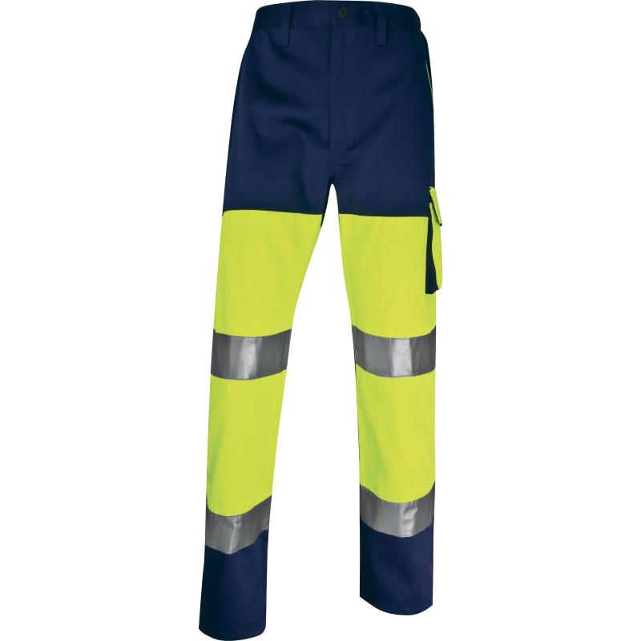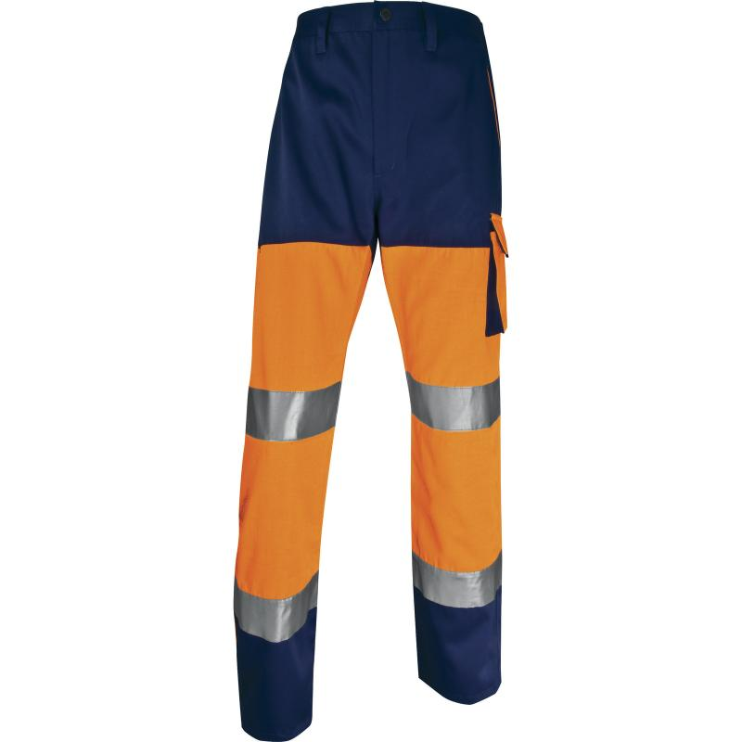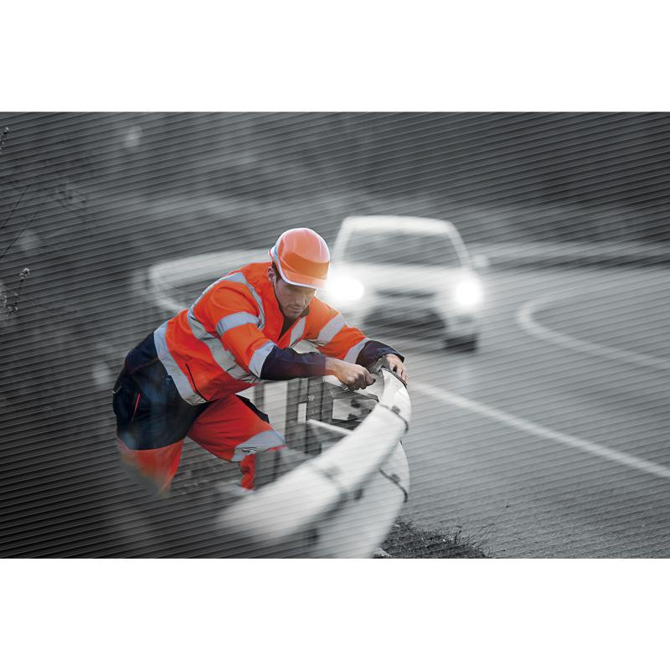
Цвет: флуоресцентный желтый/синий, флуоресцентный оранжевый/синий
Размер: S/M/L/XL/XXL/3XL
СПЕЦИФИКАЦИЯ
Брюки повышенной видимости с застежкой на молнию и пуговицу, с большим количеством накладных и прорезных карманов. Класс сигнальной поверхности – 2.
Материал: смесовая ткань (80% полиэстер, 20% хлопок), плотность 230 г/кв.м

ОСНОВНЫЕ ПРЕИМУЩЕСТВА ТОВАРА ДЛЯ ПОЛЬЗОВАТЕЛЯ

ТО:
Брюки повышенной видимости из смесовой ткани (80% полиэстер, 20% хлопок), плотность 230 г/кв.м.
Брюки с застежкой-молнией в среднем шве передних половинок брюк, с притачным поясом.
Передняя половинка брюк из двух частей: верхней и нижней. На верхней части – два прорезных боковых кармана с наклонным входом. На нижней части - усилительные накладки в области колена в виде кармана для наколенника внутри штанины, застегивающимся на контактную ленту сверху кармана. На левой штанине сбоку на бедре расположен накладной карман с клапаном, застегивающимся на контактную ленту.
Задняя половинка брюк из двух частей: верхней и нижней. На верхней правой части расположен накладной карман с клапаном, застегивающимся на контактную ленту. Ниже вдоль шва расположен накладной карман для инструментов.
Пояс с застежкой на петлю и пуговицу, с вставками по бокам из эластичной ленты, со шлевками.
На брюки нашита светоотражающая лента серебристого цвета шириной 7 см – горизонтальные полосы на штанинах выше и ниже колена (спереди и сзади). Класс сигнальной поверхности – 2.
Детали синего цвета: верхняя часть передней и задней половинок брюк, нижняя часть штанин спереди и сзади (ниже светоотражающей ленты), пояс, шлевки, накладной карман сзади.
Все остальные элементы - флуоресцентного желтого/оранжевого цвета.

